[Entrevista] Samsung Color E-Paper x Amore Seongsu: Preservando la autenticidad de la belleza de los espacios
Seongsu-dong es uno de los destinos más vibrantes de Seúl tanto para consumidores como para marcas. En el corazón del barrio se encuentra Amore Seongsu, la tienda insignia de la potencia global de belleza Amorepacific. Preservando elementos arquitectónicos como la estructura, los pisos y las paredes del antiguo taller mecánico que ocupaba el lugar, este espacio único invita a los visitantes a explorar un recorrido inmersivo y práctico hacia el descubrimiento de la “belleza que es únicamente tuya.”
Diseñado con la experiencia del cliente en mente, Amore Seongsu integra de manera fluida una gama de productos de Samsung Electronics en el espacio. Además de las TVs lifestyle como The Serif y The Sero, así como de los Smart Monitors, la tienda introdujo recientemente el Samsung Color E-Paper. Esta incorporación marca un paso significativo hacia la transformación sostenible mediante la innovación digital — manteniéndose fiel a la filosofía central de autenticidad sin esfuerzo de la tienda.
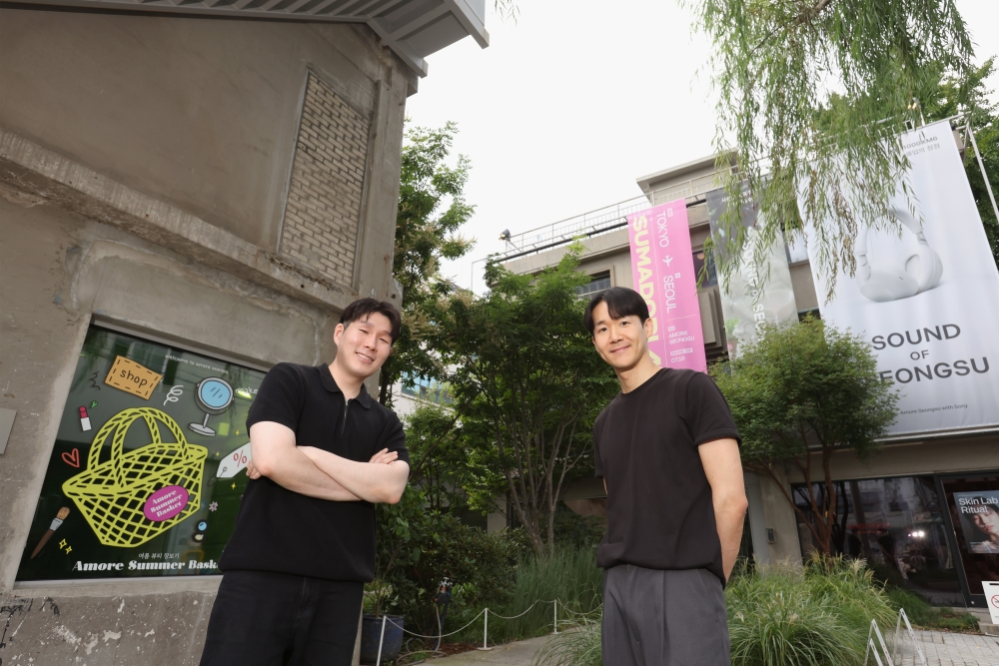
▲ (De izquierda a derecha) Tae-hyun Kim, gerente senior, y Jeongsik Shin, gerente asistente del equipo Restore Business en Amorepacific Creative Center, optimizan las operaciones de la tienda con la introducción del Samsung Color E-Paper.
Samsung Newsroom conversó con Tae-hyun Kim y Jeongsik Shin — ambos del equipo Restore Business en Amorepacific Creative Center — sobre cómo se integró el Color E-Paper en la tienda y cómo han respondido los visitantes.
Integración digital flexible: tecnología al servicio del diseño
Al ingresar a Amore Seongsu, lo primero que encuentran los visitantes es la recepción, donde el Color E-Paper muestra el mapa de la tienda y la información de eventos.
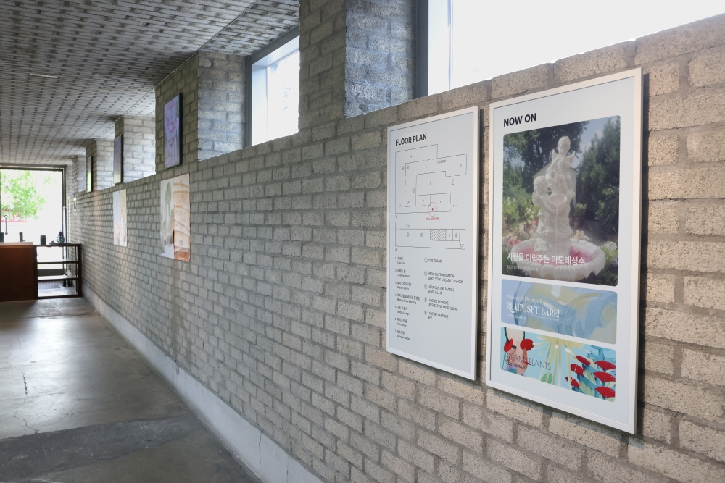
▲ Los visitantes son recibidos por el Samsung Color E-Paper en Amore Seongsu, uno de los lugares más modernos de Seúl.
“Color E-Paper fue lo primero que busqué al entrar en Amore Seongsu — para ver el mapa de la tienda”, comentó Hefziba Mancilla Plaza, pasante canadiense en Amorepacific. “En realidad pensé que era un póster enmarcado hasta que alguien me dijo que era un dispositivo digital.”
Otro Color E-Paper se instaló en la zona de merchandising, suspendido elegantemente del techo como una pieza de arte. Al finalizar el recorrido inmersivo, la pantalla complementa de forma natural la presentación de los productos.

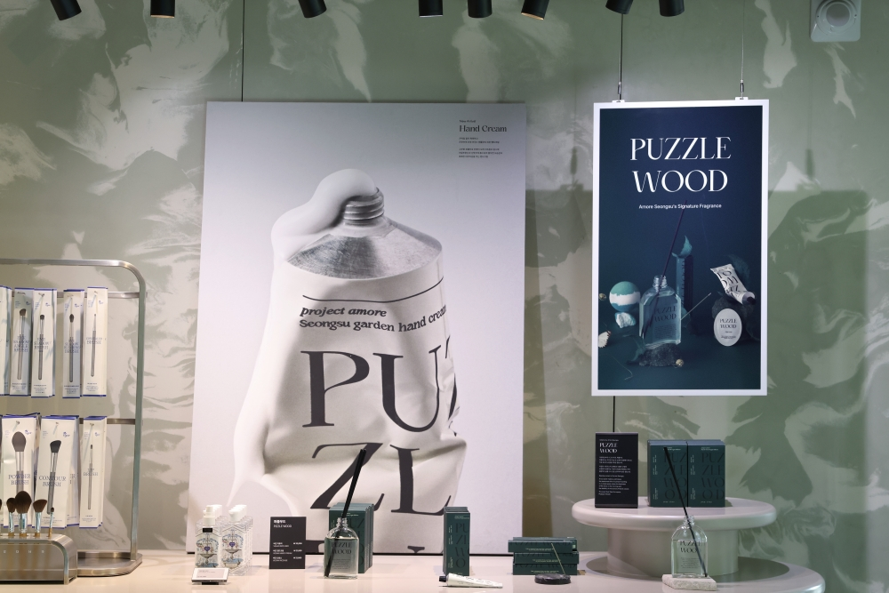
▲ El Samsung Color E-Paper suspendido del techo en la zona de merchandising de Amore Seongsu.
Con un peso de apenas 2,5 kg, incluida su batería recargable inalámbrica, el Color E-Paper es ligero y fácil de instalar en distintos formatos — suspendido, con base o montado en pared — sin necesidad de soportes adicionales. Esta versatilidad permite que los gestores de retail se adapten fácilmente a los cambios frecuentes característicos de los espacios temporales y pop-up stores.
“Amore Seongsu es un espacio donde el concepto de belleza se reinterpreta mediante narrativas visuales y experiencias temáticas, permitiendo que los visitantes se sumerjan en un viaje de autodescubrimiento”, explicó Kim. “Aunque sea un dispositivo digital, el diseño delgado, sin cables y ligero del Samsung Color E-Paper nos permite instalarlo en cualquier lugar sin alterar el lenguaje visual existente.”
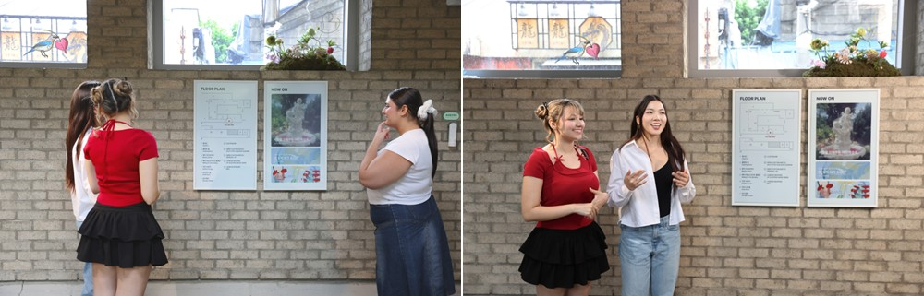
▲ (Izq. en la foto) Alena Zhang, Hefziba Mancilla Plaza y Abigaël Mihalache destacan cómo el diseño elegante del Samsung Color E-Paper se integra naturalmente en el interior de la tienda.
Los visitantes también notan esta armonía entre espacio y diseño. “Lo que más me impresionó [de Amore Seongsu] fue cómo la estructura preservada del edificio antiguo y el jardín central crean una atmósfera única que realza la exhibición de productos”, dijo Abigaël Mihalache, cliente de Francia. “El Color E-Paper se integra al espacio, resaltando los productos y apoyando la historia de la marca.”
Operaciones simplificadas: una forma más inteligente de gestionar espacios
Más allá de su versatilidad de instalación, el Samsung Color E-Paper ofrece otra ventaja clave: la capacidad de adaptar el contenido al espacio y contexto.
En Amore Seongsu, las exhibiciones temáticas mensuales y los pop-ups implican actualizaciones frecuentes de contenido. Antes, reemplazar materiales impresos requería mucho tiempo y costos elevados. Con el Color E-Paper, ahora el personal puede actualizar el contenido de manera rápida y sencilla mediante una app dedicada. La aplicación también admite listas de reproducción, permitiendo mostrar y rotar múltiples contenidos en secuencia, optimizando la gestión del espacio y la eficiencia operativa.
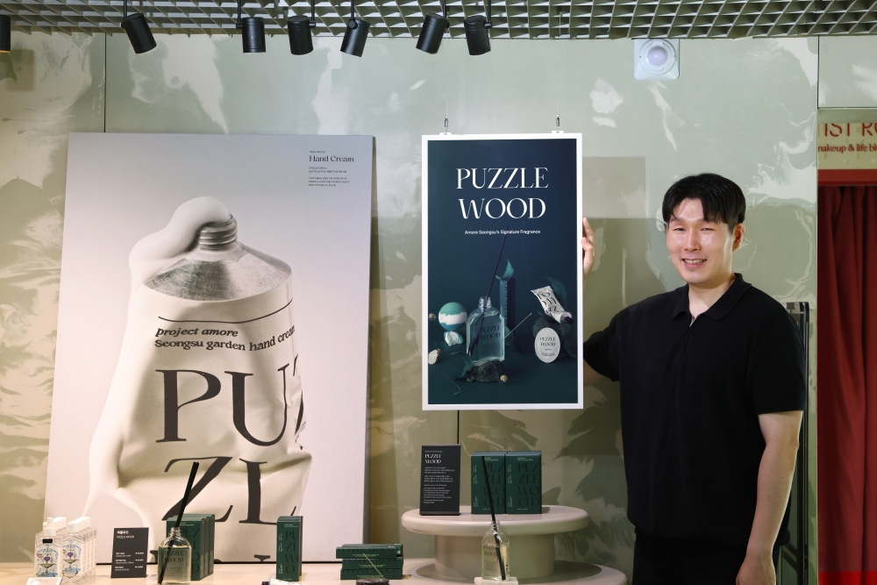
▲ Kim destaca cómo las actualizaciones rápidas de contenido abrieron nuevas posibilidades para las operaciones de la tienda.
“Cuando usábamos pósters o folletos, no había forma de modificar el material una vez impreso. El proceso de pedido, recepción e instalación también era engorroso”, explicó Shin. “La gestión de contenido es mucho más rápida y eficiente con el Color E-Paper, ya que todo se maneja desde una sola aplicación.”
“En un entorno dinámico, donde la información cambia constantemente, necesitábamos un medio visual que comunicara eficazmente sin sobrecargar el espacio”, agregó Kim. “La mayoría de los displays retroiluminados resultan demasiado brillantes y terminan chocando con nuestra atmósfera tranquila. El Color E-Paper, en cambio, se integra naturalmente y ofrece una presentación más sutil y refinada. Esa sutileza fue especialmente atractiva.”
The Vision: un paso hacia una belleza sostenible
El Color E-Paper está desbloqueando nuevas posibilidades para la señalización digital de próxima generación — ofreciendo inmersión y conveniencia, reduciendo al mismo tiempo la necesidad de papel y tinta, y consumiendo considerablemente menos energía que los displays digitales convencionales.
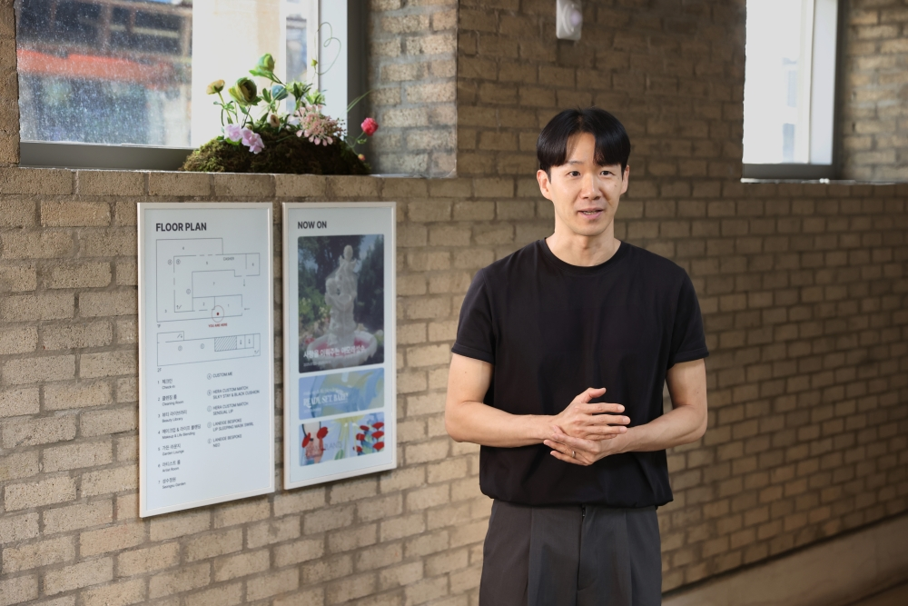
▲ Shin valora el aspecto de sostenibilidad del Samsung Color E-Paper.
Con su pantalla suave, similar al papel, el Color E-Paper se conecta con la filosofía de Amorepacific de abrazar una belleza natural y reflexiva. A diferencia de los displays retroiluminados tradicionales, este producto innovador combina una tecnología similar a Color Imaging Algorithm technology de Samsung, ofreciendo colores vibrantes e imágenes nítidas.
“Ponemos mucho cuidado en asegurar que nuestros materiales visuales reflejen con precisión los colores y texturas reales de nuestros productos”, explicó Shin. “Los colores sutiles y naturales del Samsung Color E-Paper nos permiten mantener esa consistencia sin exageraciones.”

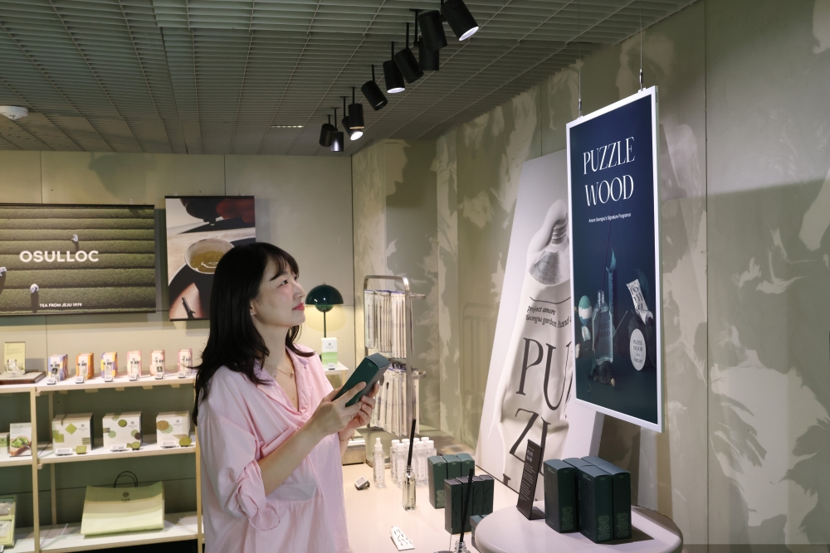
▲ Un visitante observa cómo el Samsung Color E-Paper refleja de manera natural los colores de los productos.
Además, el Color E-Paper consume solo 0,00 watts al mostrar contenido estático, lo que permite una operación energéticamente eficiente, incluso en espacios con cambios frecuentes de contenido.
“El hecho de que el Color E-Paper ofrezca una alternativa sostenible al papel lo hace aún más significativo”, agregó Kim. “Se alinea con la filosofía de Amorepacific de transmitir no solo la belleza exterior, sino también los valores internos.”
Las marcas cuentan sus historias a través de espacios físicos, y los clientes se conectan con esas historias mediante experiencias. El Samsung Color E-Paper une experiencia y significado, impulsando la transformación con tecnología que se integra de manera natural en prácticamente cualquier entorno.

Accesorios como base y soporte de pared se venden por separado.
Según los estándares de la International Electrotechnical Commission (IEC) 62301, consumos inferiores a 0,005 watts se muestran como 0,00 watts.

